

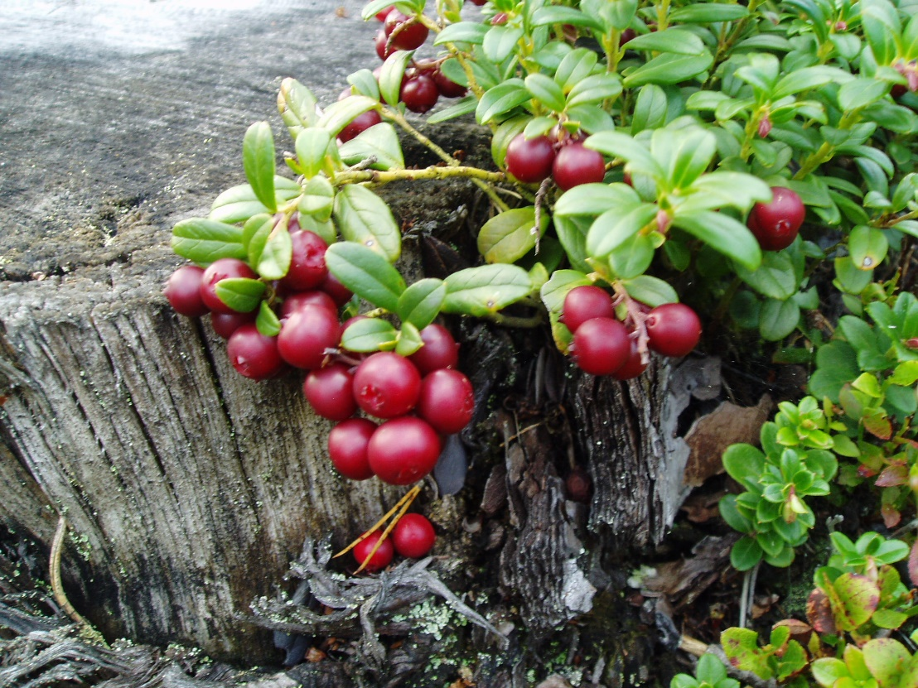

PROGRAM
HÖSTEN 2025

OM FÖRENINGEN

SPF Tomas bildades den 7 februari 1983 genom att 17 personer hade
en fikastund i källarplanet på Tomaskyrkan.
Någon kom med idén - varför startar vi inte en pensionärsförening?
Det blev startskottet. Men vad skulle föreningen heta mer än SPF?
Ett förslag kom - varför inte Tomas? De satt ju i Tomas lokaler.
Så blev det SPF Tomas som på senare tid blivit SPF Seniorerna Tomas.
Men vi har ingen koppling till Tomaskyrkan.

Då var det 17 personer, idag är vi 600 medlemmar.
Alla är välkomna till SPF Tomas oavsett var du bor inom kommunen.
Vi har medlemmar från Kvicksund till Tortuna/Kärsta.
Alla som har rätt att uppbära allmän pension i Sverige, oavsett ålder är
välkomna som medlemmar. Vi är en ideell, partipolitisk och religiös
obunden organisation.

Sedan 1990 har vi möjligheten att vara på Malmabergs mötesplats.
En fantastisk lokal för vår verksamhet som vi är mycket tacksamma för.
Där har vi aktiviteter varje dag i veckan och Trivselträffar två gånger i
månaden. Utöver detta arrangerar föreningen resor och studiebesök.
Under sommarmånaderna har vi vanligtvis ingen verksamhet.

Det är ca 25-30 personer som på något sätt bidrar till att föreningen
fungerar. Det är aktivitetsledare, kaffegrupp och förtroendevalda.
En önskan är att fler vill bidra med sitt kunnande och engagemang
för att SPF Tomas ska utvecklas och leva vidare.

Styrelsen för SPF Seniorerna Tomas

BÄSTE MEDLEM
Under våren har vi fått ändra ett par av våra program pga mötesplatsens ljudproblem. Vi fick i stället höra Conny Ös på dragspelet och Missing People.
Utöver vårprogrammets angivna aktiviteter har vi varit på guidad visning av
Grönsö Slott, tillsammans med Mötesplatsen varit på inspelning av tv-programmet Vilket liv och Allsång på Skansen.
Inom projektet Ofrivillig Ensamhet har det varit rollatorpromenader, cirklar,
filmer och utflykter. Projektet har program under sommaren.
Nu hoppas vi att ljudproblemet är löst till höstterminen, som startar den 2 sept
med Trivselträff. Välkommen!
Styrelsen
Var god meddela Johnny (se nedan) om du har fått eller bytt
e-postadress, telefonnummer eller postadress.

Hemsida: www.spfseniorerna.se/tomas
E-post: info@spftomas.se
Facebook: SPF Tomas Västerås
Swish: 123 25 97 094

Styrelse
Ledningsgrupp
Kerstin Frykberg, sekr. frykberg.kerstin@gmail.com 070 – 884 42 30
Ewa Ljunggren, kassör ewamljunggren@gmail.com 073 – 756 34 86
Elisabeth Fredberg, e.fredberg@gmail.com 070 – 810 02 66

Johnny Karlsson, medl.reg. johnnykarlsson51@gmail.com 070 – 532 53 78
Marlene Jansson, marlene.jansson@telia.com 070 – 810 13 78
Gertrude Bjorne, gertrude.bjorne@gmail.com 073 – 180 74 66
Jocke Carlsson, jokke.carlsson @gmail.com 070 – 532 10 22
Pia Persdotter, pia.persdotter@gmail.com 079 – 357 68 67

Revisorer
Lennart Kjellin, lennart.kjellin@lkskogmiljo.se 070 – 221 99 74
Karin Turesson, suppleant 070 – 210 18 45

Valberedning
Bibbi Öreberg, bibbioreberg@gmail.com 070 – 143 91 11
Rolf Helleday, roffe46.rh@gmail.com 070 – 670 90 82

Omslagsbilden: Bergslagsbilder.se

AKTIVITETER – Malmabergs mötesplats Släggarg. 3

Måndagar Gillesdanser kl 9.30-11.30 Start 15 sept
Gullevi Ågren Skallberget/Malmaberg 073 – 993 86 57
Kerstin Damberg 070 – 741 02 86

Boule kl 10.30-12.30 Castellum Sportcent.Start 29 sept
Karin och Björn Turesson 070 – 210 18 45

Tisdagar Linedance fortsättning kl. 9.30-11.00 Start 26 aug
Elly Sjökvist Rönnby/Malmaberg 070 – 623 42 65
Birgitta Larsson 070 – 325 38 97

Trivselkören kl 11.00-13.00 Start 2 sept
Marie-Louise Hjelmborn 073 - 039 53 85

Onsdagar Hobbygruppen kl 12.00 Start 3 sept
Margareta Östman 2 ggr/mån 070 - 662 56 19
Maud Jagare 070 – 885 25 10

Rollatorpromenad kl 11.00 Varje onsdag
Maj Mohrin Med eller utan rollator 070 592 54 72

Samtalsgrupp Möte i gemenskap kl 13.00 Start 3 sept
Maj Mohrin 2 ggr/mån 070 – 592 54 72 Hans Hedström 070 – 544 08 15

Torsdagar Gymnastik kl 9.30-10.30 Start 18 sept
Karin Öman 073 – 631 44 43
Birgit Petterson 070 – 200 89 86

Samtalscirkel ”Apropå” kl. 13.00-15.15 Start 18 sept
Bibbi Öreberg 2 ggr/mån 070 – 143 91 11

Fredagar Qigong kl 10.00 Start 29 aug
Leif Petersson 072 – 966 57 41

Teatergrupp kl. 11.00-13.00 Start 15 aug
Marianne Jansson 070 – 456 16 25 Ingegerd Carlson 070 – 770 71 30

ÖVRIGA AKTIVITETER

RESOR
80/90/100 årsresa för jubilarer den 9 september.
Inbjudan till berörda bifogas programbladet.

Från Blomma till färdig honung. Datum meddelas senare.
Vi åker buss till Gäddeholm och Våffelbaren, där
biodlaren Patric tar emot och berättar om binas arbete
för honungsproduktionen. Vi fikar med kaffe och våffla.
Anmälan på lista vid Mötesplatsen. Kostnad 180 kr.
Swisha vid anmälan till 123 25 97 094. Max 30 pers

Julmarknad
Någon dag i november åker vi med buss till en julmarknad. Dag, plats och kostnad meddelas senare.
Lista kommer att finnas vid mötesplatsen.

STUDIEBESÖK
Konserthuset 11 sept kl 13.00-17.00
Guidad tur med Sinfoniettan, Hayden o Mozart.
Anmälan på lista vid Mötesplatsen. Vi fikar kostnad 80 kr.
Swisha vid anmälan till 123 25 97 094. Max 50 pers.

Ambulansen 7 okt kl 14.00-16.00
Vi gör ett besök och får veta hur de arbetar och se insidan
av en ambulans. Anmälan på lista vid Mötesplatsen. Ingen
kostnad. Max 25 pers. Busslinje 1 hållplats Adelsögatan.

Hjälpmedelscentrum 29 okt kl 13.00-15.30
Vi får information om hjälpmedel som vi kan behöva.
Anmälan på lista vid Mötesplatsen. Ingen kostnad.
Max 20 pers. Busslinje 3 samt en promenad på 4 min.

BIOBESÖK
Vi planerar att se 2 filmer på Elektra. Efter filmen diskuterar
vi den tillsammans. Datum och filmer meddelas senare.

TRIVSELTRÄFFAR
Malmabergs Mötesplats Släggargatan 3, kl. 14.00, buss 4
Kaffe med bröd 50 kr. Vi använder swish och kontanter.

2 sept Kafferepet
Irene Sangemark bjuder in till ett hederligt kafferep.
Hon sjunger och berättar om kaffe & kafferepets
historia, om kaffegummor och kaffegubbar…
med blommiga koppar, broderade dukar och 7 sorters kakor. Ingen föranmälan.
Gummor! Ta på lilla hatten och ta fram handväskan!
Gubbar! Ta fram käppen och ta på finhatten!

16 sept Där vägen själv är målet
Tiina Tungström har vandrat hela ”Santiago de Compostella” berättar och visar bilder från sina fantastiska vandringar. Ingen föranmälan.

26 sept Surströmmingsfest på Malmabergs mötesplats
Kl 16.00-18.00. OBS! EN FREDAG.
Anmälan senast den 10 sept till Kerstin Frykberg frykberg.kerstin@gmail.com eller 070-884 42 30. Kostnad 130 kr swisha till 123 25 97 094.
Medtag bestick, glas och kaffekopp + ev stark dryck.

30 sept Vad vore livet utan visor?
Trubaduren Pelle Hägg och Lisbet Gemzell underhåller
med egna och andras visor. Vi sjunger med i allsång!
Ingen föranmälan.

14 okt Uppror på hemmet år 2036
Uppträdande av vår egen teatergrupp.
Ingen föranmälan.

28 okt Sång och musik med vår egen Trivselkör
Underhåller med örongodis. Ingen föranmälan.

11 nov Ankarstiftelsens Svenska Fängelsearbete
Två medarbetare med djup kunskap berättar om
internernas svåra problematik och möjlighet till
förändring. Ingen föranmälan.

25 nov Musikquiz
Vad kommer du ihåg för musik från 50-70 talet?
Här gissar du själv eller med fler i grupp.
Ingen föranmälan.

9 dec Luciafirande
Vi bjuder på kaffe med lussebulle och så klart en
pepparkaka för att vi ska vara snälla.
Trivselkören bjuder på stämningsfull sång och musik.
Utlottning av Hobbygruppens alster.
Ingen föranmälan.

Ta gärna med dina vänner på våra trivselträffar.
Du är alltid välkommen att besöka de andra SPF-föreningarnas
Trivselträffar. Kostnaden för kaffe med bröd varierar mellan
föreningarna.

FUNKTIONÄRER
Boule Karin, Björn Turesson,bturesson6@gmail.com 070 – 210 18 45
Gilles- Gullevi Ågren, gulleviagren@gmail.com 073 – 993 86 57
danser Kerstin Damberg, kerstin_db@hotmail.com 070 – 741 02 86
Gymnastik Karin Öman, karin.oman@outlook.com 073 – 631 44 43
Birgit Petterson, birgitmpetterson@gmail.com 070 – 200 89 86
Hobbygrupp Margareta Östman, austin@blmc.se 070 – 662 56 19
Maud Jagare 070 – 885 25 10
Kaffevärdar Birgit Pettersson, birgitmpetterson@gmail.com 070 – 200 89 86
Gunnel Morberg 070 – 289 20 46
Katalin Hofer, katikalin@hotmail.com 073 – 676 34 07
Uno Pettersson 072 – 261 31 46
Per-Olof Magnusson 070 - 468 42 77
KPR-repr Marlene Jansson marlene.jansson@telia.com 070 – 810 13 78
Elisabeth Fredberg, e.fredberg@gmail.com 070 - 810 02 66
Linedance Elly Sjökvist, ellysjokvist@gmail.com 070 – 623 42 65
Birgitta Larsson, birgitta4410larsson@gmail.com 070 – 325 38 97
Ljudtekniker Johnny Karlsson, johnnykarlsson51@gmail.com 070 – 532 53 78
Mötesplatsråd Gertrude Bjorne, gertrude.bjorne@gmail.com 073 – 180 74 66
Qi-gong Leif Petersson, leifwpetersson@gmail.com 072 – 966 57 41
Resor och Marlene Jansson, marlene.jansson@telia.com 070 – 810 13 78
program Gertrude Bjorne, gertrude.bjorne@gmail.com 073 - 180 74 66
Jocke Carlsson, jokke.carlsson@gmail.com 070 – 532 10 22
Pia Persdotter, pia.persdotter@gmail.com 079 – 357 68 67
Lisbet Gemzell, lisbet@rostochrytm.se 070 – 770 11 22
Rollatorprom. Maj Mohrin, majmohrin332@gmail.com 070 – 592 54 72
Samtalscirkel Apropå Bibbi Öreberg, bibbioreberg@gmail.com 070 – 143 91 11
Samtalsgrupp Maj Mohrin, majmohrin332@gmail.com 070 – 592 54 72
Ofriv. Ensamhet Hans Hedström, hanshedstrom56@gmail.com 070 – 544 08 15
Teatergrupp Marianne Jansson, marianne.jansson@hotmail.com 070-456 16 25
Ingegerd Carlson, ca.ingegerd@telia.com 070 – 770 71 30
Trivselkör Marie-Louise Hjelmborn, marie.louise.hjelmborn@gmail.com
073 – 039 53 85
Malmabergs mötesplats Pia Hjelm Södergran 021 – 39 18 70
pia.hjelm.sodergran@vasteras.se



SPF SENIORERNA VÄSTMANLAND
Postadress: Industrigatan 1 C, 734 30 Hallstahammar
E-post vastmanlandsdistriktet@spfmail.se
Hemsida: www.spfseniorerna.se/vastmanland
Distriktsordf. Per-Åke Moe, 070 – 578 20 27
perake.moe@icloud.com

SPF SENIORERNA
Postadress Box 38063 10064 Stockholm
Besöksadress Hornsgatan 172 Stockholm
Telefon 08 – 692 32 50
E-post info@spfseniorerna.se
Hemsida www.spfseniorerna.se
Förbundsordf. Maria Larsson

STUDIEFÖRBUNDET VUXENSKOLAN
Postadress Lysgränd 1 721 30 Västerås
Kontaktperson Maria Holmström tel 010 - 410 12 01 eller
021 – 12 80 85, maria.holmstrom@sv.se

Information Medlemmar i SPF Seniorerna har 10 % rabatt
på cirklar hos Studieförbundet Vuxenskolan.
OBS! Medlemskap i SPF måste anges vid
anmälan varje gång ni anmäler er till en cirkel.




FÖRSÄKRINGAR

Mötesförsäkring
Alla medlemmar omfattas av en olycksfallsförsäkring vid trivselträffar
eller i samband med andra SPF Seniorernas aktiviteter.
Denna försäkring handhas av SPF Seniorernas medlemsregister
tel. 08 – 692 32 50, e-post: medlemsregister@spfseniorerna.se
SPF Seniorernas förmånliga gruppförsäkring
Nya medlemmar omfattas av ett premiefritt försäkringsskydd under 3 månader. Skyddet består både av en olycksfallsförsäkring och en livförsäkring.
Livförsäkringen gäller dock bara för alla som inte fyllt 70 år.
OBS! Försäkringen gäller efter det att medlemsavgiften är betald och
registrering skett i förbundets medlemsregister.
Olycksfallsförsäkring
Kan tecknas efter 3 månaders perioden oberoende av ålder.
Livförsäkring
Kan tecknas inom 6 månader efter ditt medlemskap i SPF Seniorerna
om du är mellan 60 och 75 år. Vid teckning efter 31mars 2019 gäller
den till 85 år. Tidigare tecknad är livsvarig.

Mer information får du på SPF Seniorernas hemsida
www.spfseniorerna.se

Som medlem i SPF Seniorerna Västmanland har du tillgång till över 300 rabatter och förmåner genom Smart Senior. För att ta del av rabatterna måste du beställa ditt Smart Seniorkort som gäller i 36 månader och är helt kostnadsfritt för dig som medlem i SPF Seniorerna. www.smartsenior.se/spf
Medlemsservice 08-410 426 10 info@smartsenior.se

MEDLEMSFÖRMÅNER


15 % rabatt på hem, villa och fritidshusförsäkring
5 % rabatt på bil- och lätt lastbilsförsäkring
10% på båtförsäkring
50% på släpvagnsförsäkring

 Välkomstrabatt 250 eller 500 kr för ny kund.
2 öre rabatt/kWh vid avtal om rörligt pris
3 öre rabatt/kWh vid avtal om fast pris
50% rabatt på årsavgiften, spara 240 kr/år


Upp till 20 % rabatt på kryssningar och hotellpaket. Kod 129364

25% rabatt på alla digitala tjänster.
1500 kr rabatt på arvskifte o dödsboförvaltning med jurist
750 kr rabatt på bouppteckning med jurist
500 kr rabatt på alla övriga tjänster med jurist (ej rättshjälp)


Tusentals tidningar och magasin samlat på ett ställe. Prova
gratis i två månader. Därefter 149 kr/mån. Ingen bindningstid.

Förmånliga erbjudanden och bra boktips. Ring 08-6968758
Rabattkod SPF 2025. Ange koden får du 50 kr rabatt.

BookBeat Prova BookBeat gratis i 40 dagar. Efter gratisperioden
99 kr/mån. Ingen bindningstid.

Euroflorist 15% rabatt på hela blomstersortimentet.

Konsument- I samarbete med Sveriges Konsumenter och Råd & Rön
vägledning erbjuds medlemmar i SPF Seniorerna kostnadsfri
konsumentvägledning.
Tel 08-674 43 74, E-post radgivning@konsumentcentrum.se

Mer om förmånerna på www.spfseniorerna.se och i Tidningen Senioren

